中華民國教授學會
台灣優良設計師教授評選交流活動 報名表
□台灣優良室內師大獎 □創意空間美學設計獎
□當代新銳設計師首獎 □顧客服務滿意度金質獎
本活動為非競賽性質，甄選”優良廠商”活動，以上獎項可複選！
填表日期 |  | 年 月 日 |  |  |  |  | 負責人
公司名稱 |  |  |  |  |  |  | 聯絡人姓名
公司地址 |  |  |  |  |  |  | 聯絡人部門
通訊地址 |  |  |  |  |  |  | 聯絡人手機
公司網站 |  |  |  |  |  |  | 公司電話
營 業 項 目 |  |  |  |  |  |  | 公司傳真
創立年份 |  |  |  |  |  |  | 聯絡E-mail
優惠內容 |  |  |  |  |  | 兩項主要作品名稱 |  | 審查說明
□每申請通過一個獎項，協會酌收終身會務活動費；新  台幣：38,000元/一個獎項(費用僅一次性，內含報名  費5,000元.以維後本會發展會務活動及得獎企業宣導工作。  1.企業家聯誼會2.頒獎典禮3.產學或建教合作之媒合  □琉璃水晶獎座5,000元/座  □另我要參加學會「活動會員」，8888元/年  服務項目:認證標章 |  |  |  |  |  | 1.  2.  ( 中文證書上標示之產品名稱) ＃若證書上要第4及第5項產品以上，教授認證標示，每項為1萬元。 |  | 1. 本學會將依據申請人所送審之作品  包括: 設計概念、操作手法、色彩  運用、建材運用、創新等進行評鑑  2. 評選互動過程中.由教授群專業指導，公司經營及改進建議，供廠商營運之參考。
認證標章及證書 |  |  |  |  |  | 檢附資料 |  | 審查方式
 |  |  | 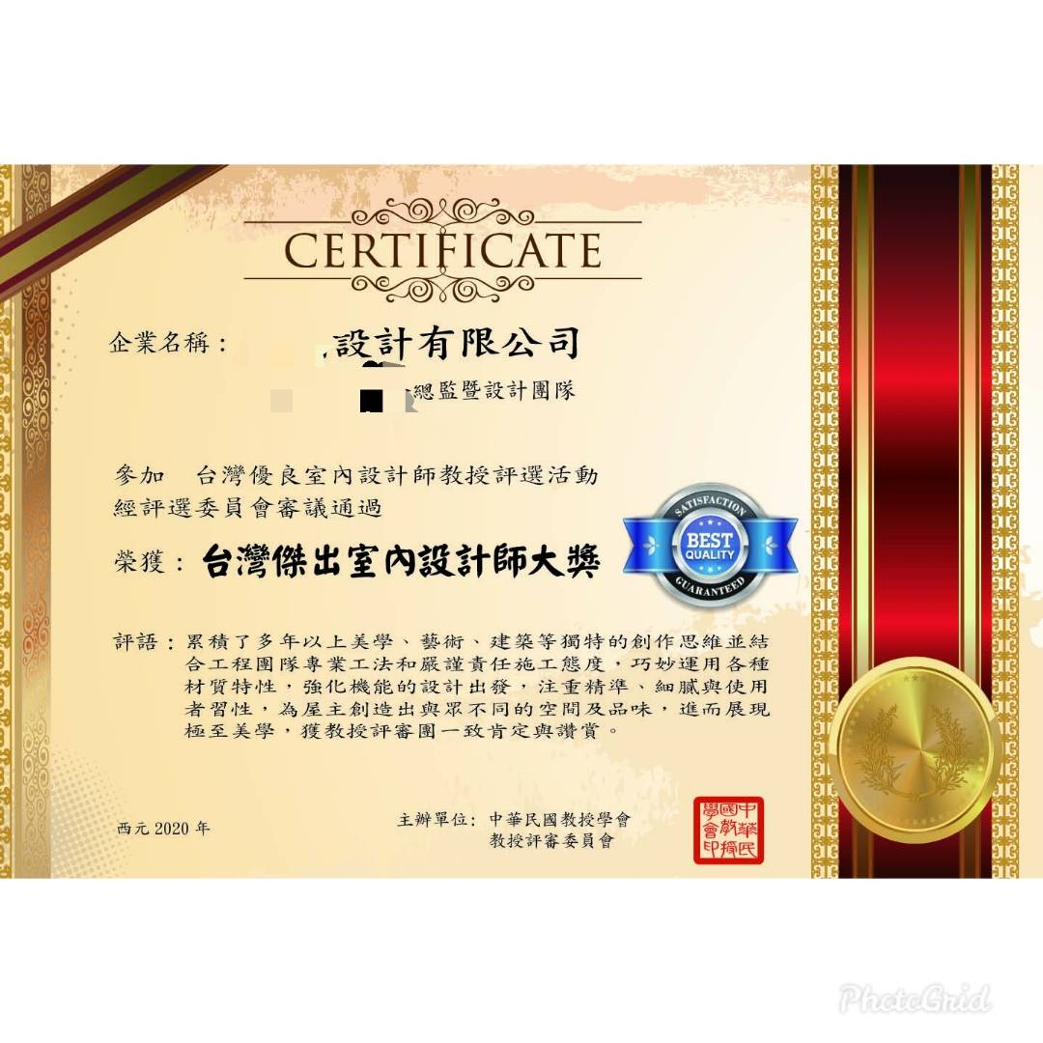 |  |  | (一)傳送基本資料  ■公司相關登記影本 。  ■作品型錄2份。  ■公司代表性作品2份。  □其它 例如:  (二)  檢附資料交付學會方式及時間  □本公司自行郵寄  □委請協會派快遞來本公司收取  時間： 月 日(星期 )  □上午： / □下午：  報名日期:2020/01/01-2020/02/31 |  | □1.書面審查  □2.電話線上審查(請填報告人)  *線上審查報告人員  姓名：于大鈞 職位：設計總監  電話：(02)2516-8088分機：306  (1) 由廠商派員報告，本會另通知約定時間及報告項目，透過本會會議電話系統，以1小時內時間與教授電話線上互動。  (2) 經評鑑委員會討論後，若教授有進一步審查需求，再擇期安排教授前往參訪。  □3.實地參訪  若有必要本學會教授將以產學互動、技術交流、指導建議為參訪目的；並實際了解企業經營運作模式。
英文證書申請
□本公司要加申請英文證書______份
(含框工本費每份2000元)
主辦單位 | 中華民國教授學會
指導單位 | 臺灣智庫策略顧問有限公司
信箱 | Linlin5400@mail2000.com
學會地址 | 台北市林森北路356號5樓之2
聯絡電話 | 02-7717 -2125 |  |  | 分機 | 202 | 1、經教授評審團審查通過，本會頒發中華民國教授學會獲獎證書。  2、授權「教授群認證」標章使用權，以維持日後本會發展會務活動及得獎企業宣導工作。  3. 協助媒合廠商與學校教授有關，貴公司產品或國際行銷之產學合作。  4. 代協助媒合企業所需的優秀學生人才，企業也為學校提供設備及環境、培育學生、或提供適當的就業機會。
會務人員 | 張小姐 |  |  | 傳真 | 02-2567-9087
(1).授予獲獎企業教授認證標章使用
(2).提升貴公司產品學術性價值
(3).教授認證；學術公信力認可
(4).創造「學術品牌」競爭力

